Об утверждении Правил представления обязательств о вывозе (ввозе) продуктов переработки и их исполнения, а также их формы

Приказ Министра финансов Республики Казахстан от 23 февраля 2018 года № 263. Зарегистрирован в Министерстве юстиции Республики Казахстан 14 марта 2018 года № 16589.
Сноска. Заголовок в редакции приказа Первого заместителя Премьер-Министра РК – Министра финансов РК от 26.08.2019 № 934 (вводится в действие по истечении десяти календарных дней после дня его первого официального опубликования).
В соответствии с пунктом 6 статьи 449 и пунктом 3 статьи 465 Кодекса Республики Казахстан от 25 декабря 2017 года "О налогах и других обязательных платежах в бюджет" (Налоговый кодекс) ПРИКАЗЫВАЮ:
1. Утвердить прилагаемые:
1) Правила представления обязательств о вывозе (ввозе) продуктов переработки и их исполнения согласно приложению 1 к настоящему приказу;
2) форму обязательства о вывозе продуктов переработки согласно приложению 2 к настоящему приказу;
3) форму обязательства о ввозе продуктов переработки согласно приложению 3 к настоящему приказу.
Сноска. Пункт 1 в редакции приказа Первого заместителя Премьер-Министра РК – Министра финансов РК от 26.08.2019 № 934 (вводится в действие по истечении десяти календарных дней после дня его первого официального опубликования).
2. Признать утратившими силу:
1) приказ Министра финансов Республики Казахстан от 31 марта 2015 года № 240 "Об утверждении Правил представления обязательства о вывозе (ввозе) продуктов переработки и его исполнения, формы представления обязательства о вывозе (ввозе) продуктов переработки" (зарегистрирован в Реестре государственной регистрации нормативных правовых актов под № 11013, опубликован 1 июня 2015 года в информационно-правовой системе "Әділет");
2) приказ Министра финансов Республики Казахстан от 24 декабря 2015 года № 683 "О внесении изменений и дополнений в приказ Министра финансов Республики Казахстан от 31 марта 2015 года № 240 "Об утверждении Правил представления обязательства о вывозе (ввозе) продуктов переработки и его исполнения, формы представления обязательства о вывозе (ввозе) продуктов переработки" (зарегистрирован в Реестре государственной регистрации нормативных правовых актов под № 12722, опубликован 26 января 2016 года в информационно-правовой системе "Әділет").
3. Комитету государственных доходов Министерства финансов Республики Казахстан (Тенгебаев А.М.) в установленном законодательном порядке обеспечить:
1) государственную регистрацию настоящего приказа в Министерстве юстиции Республики Казахстан;
2) в течение десяти календарных дней со дня государственной регистрации настоящего приказа направление его копии в бумажном и электронном виде на казахском и русском языках в Республиканское государственное предприятие на праве хозяйственного ведения "Республиканский центр правовой информации Министерства юстиции Республики Казахстан" для официального опубликования и включения в Эталонный контрольный банк нормативных правовых актов Республики Казахстан;
3) размещение настоящего приказа на интернет-ресурсе Министерства финансов Республики Казахстан;
4) в течение десяти рабочих дней после государственной регистрации настоящего приказа в Министерстве юстиции Республики Казахстан представление в Департамент юридической службы Министерства финансов Республики Казахстан сведений об исполнении мероприятий, предусмотренных подпунктами 1), 2) и 3) настоящего пункта.
4. Настоящий приказ вводится в действие по истечении десяти календарных дней после дня его первого официального опубликования.
Министр финансов  Республики Казахстан | Б. Султанов
"СОГЛАСОВАН"
Исполняющий обязанности
Министра национальной экономики
Республики Казахстан
______________ Р. Даленов
26 февраля 2018 год
Приложение 1
к приказу Министра финансов
Республики Казахстан
от 23 февраля 2018 года № 263
Правила представления обязательств о вывозе (ввозе) продуктов переработки и их исполнения
Сноска. Заголовок Правила в редакции приказа Первого заместителя Премьер-Министра РК – Министра финансов РК от 26.08.2019 № 934 (вводится в действие по истечении десяти календарных дней после дня его первого официального опубликования).
Глава 1. Общие положения
1. Настоящие Правила представления обязательств о вывозе (ввозе) продуктов переработки и их исполнения (далее – Правила) разработаны в соответствии с пунктом 6 статьи 449 и пунктом 3 статьи 465 Кодекса Республики Казахстан от 25 декабря 2017 года "О налогах и других обязательных платежах в бюджет" (Налоговый кодекс) и определяют порядок представления обязательств о вывозе (ввозе) продуктов переработки и их исполнения.
Сноска. Пункт 1 в редакции приказа Первого заместителя Премьер-Министра РК – Министра финансов РК от 26.08.2019 № 934 (вводится в действие по истечении десяти календарных дней после дня его первого официального опубликования).
Глава 2. Порядок представления обязательства о вывозе продуктов переработки
2. При ввозе давальческого сырья на переработку с территории государств-членов Евразийского экономического союза на территорию Республики Казахстан налогоплательщик Республики Казахстан, осуществляющий переработку давальческого сырья, представляет в орган государственных доходов по месту нахождения обязательство о вывозе продуктов переработки не позднее 20 числа месяца, следующего за месяцем, в котором принято на учет давальческое сырье.
В случае, если до истечения срока вывоза продуктов переработки, указанных в обязательстве о вывозе продуктов, дополнительным соглашением внесены изменения в договор (контракт) о продлении срока переработки давальческого сырья, то по таким изменениям налогоплательщик путем отзыва ранее представленного обязательства о вывозе продуктов переработки одновременно представляет новое обязательство о вывозе продуктов переработки до истечения срока, указанного в предыдущем обязательстве о вывозе продуктов переработки.
При этом срок переработки давальческого сырья, указанный в обязательстве (обязательствах) о вывозе продуктов переработки, не может превышать два года с даты принятия на учет давальческого сырья.

Обязательство о вывозе продуктов переработки представляется в явочном порядке на бумажном носителе, заполняется шариковой или перьевой ручкой, черными или синими чернилами, заглавными печатными символами или с использованием печатающего устройства.
При заполнении обязательства о вывозе продуктов переработки не допускаются исправления, подчистки и помарки.
Обязательство о вывозе продуктов переработки на бумажном носителе подписывается налогоплательщиком либо его уполномоченным представителем и заверяется печатью налогоплательщика (при ее наличии).
Обязательство о вывозе продуктов переработки на бумажном носителе представляется в 2-х экземплярах в орган государственных доходов по месту нахождения налогоплательщика, осуществляющего переработку давальческого сырья, один из которых возвращается налогоплательщику либо его уполномоченному представителю с отметкой органа государственных доходов о приеме.
3. К обязательству о вывозе продуктов переработки прилагаются:
1) документы, подтверждающие ввоз давальческого сырья:
договор (контракт), на основании которого осуществлен ввоз давальческого сырья;
товаросопроводительные документы;
2) заключение соответствующего уполномоченного государственного органа об условиях переработки товаров, предусмотренное пунктом 8 статьи 449 Налогового кодекса.
Глава 3. Порядок исполнения обязательства о вывозе продуктов переработки
4. По результатам исполнения обязательства о вывозе продуктов переработки представляется отчет об исполнении обязательства о вывозе продуктов переработки по форме согласно приложению 1 к настоящим Правилам в срок не позднее 20 числа месяца, следующего за месяцем вывоза продуктов переработки, указанного в обязательстве о вывозе продуктов переработки.
Исполнением обязательства о вывозе продуктов переработки является вывоз и (или) реализация продуктов переработки в сроки, установленные налоговым законодательством.
5. На основании представленного налогоплательщиком обязательства о вывозе продуктов переработки органом государственных доходов производится начисление налога на добавленную стоимость (далее – НДС) на соответствующие лицевые счета налогоплательщика по кодам бюджетной классификации по сроку уплаты на дату ввоза товаров в порядке, установленном Правилами ведения лицевых счетов, утверждаемого в соответствии с пунктом 2 статьи 97 Налогового кодекса.
6. В отчете об исполнении обязательства о вывозе продуктов переработки отражаются следующие данные:
1) сведения о продуктах переработки давальческого сырья, реализованных на территории Республики Казахстан;
2) информация о налогоплательщике Республики Казахстан, который приобрел такие продукты переработки давальческого сырья;
3) сведения о продуктах переработки давальческого сырья, вывезенных на территорию государства-члена Евразийского экономического союза, с территории которого ранее был осуществлен ввоз такого давальческого сырья;
4) сведения о продуктах переработки давальческого сырья, реализованных на территорию другого государства-члена Евразийского экономического союза;
5) сведения о продуктах переработки давальческого сырья, реализованных на территорию государства, не являющегося членом Евразийского экономического союза;
6) сведения о продуктах переработки давальческого сырья, не вывезенных с территории Республики Казахстан в установленные сроки.
7. Отчет об исполнении обязательства о вывозе продуктов переработки составляется на бумажном носителе, заполняется шариковой или перьевой ручкой, черными или синими чернилами, заглавными печатными символами или с использованием печатающего устройства.
При заполнении обязательства о вывозе продуктов переработки не допускаются исправления, подчистки и помарки.
Отчет об исполнении обязательства о вывозе продуктов переработки на бумажном носителе подписывается налогоплательщиком либо его уполномоченным представителем и заверяется печатью налогоплательщика (при ее наличии).
Отчет об исполнении обязательства о вывозе продуктов переработки представляется в явочном порядке на бумажном носителе в 2-х экземплярах в орган государственных доходов по месту нахождения налогоплательщика, осуществившего переработку давальческого сырья, один экземпляр возвращается налогоплательщику либо его уполномоченному представителю с отметкой органа государственных доходов о приеме.
8. К отчету об исполнении обязательства о вывозе продуктов переработки прилагаются:
1) документы, подтверждающие факт выполнения работ по переработке давальческого сырья:
акты выполненных работ;

счета-фактуры;
2) документы, подтверждающие вывоз продуктов переработки:
договор (контракт), на основании которого осуществлен вывоз продуктов переработки в случае его наличия;
товаросопроводительные документы.
Глава 4. Порядок представления обязательства о ввозе продуктов переработки
9. При вывозе давальческого сырья для переработки с территории Республики Казахстан на территорию другого государства-члена Евразийского экономического союза налогоплательщик Республики Казахстан, осуществивший вывоз такого давальческого сырья, представляет в орган государственных доходов по месту нахождения обязательство о ввозе продуктов переработки не позднее 20 числа месяца, следующего за месяцем, в котором отгружено давальческое сырье.
В случае, если до истечения срока ввоза продуктов переработки, указанных в обязательстве о ввозе продуктов переработки, дополнительным соглашением внесены изменения в договор (контракт) о продлении срока переработки давальческого сырья, то по таким изменениям налогоплательщик путем отзыва ранее представленного обязательства о ввозе продуктов переработки одновременно представляет новое обязательство о ввозе продуктов переработки до истечения срока, указанного в предыдущем обязательстве о ввозе продуктов переработки.
При этом срок переработки давальческого сырья, указанный в обязательстве (обязательствах) о ввозе продуктов переработки, не может превышать два года с даты отгрузки давальческого сырья.
Обязательство о ввозе продуктов переработки представляется в явочном порядке на бумажном носителе, заполняется шариковой или перьевой ручкой, черными или синими чернилами, заглавными печатными символами или с использованием печатающего устройства.
При заполнении обязательства о ввозе продуктов переработки не допускаются исправления, подчистки и помарки.
Обязательство о ввозе продуктов переработки на бумажном носителе подписывается налогоплательщиком либо его уполномоченным представителем и заверяется печатью налогоплательщика (при ее наличии).
Обязательство о ввозе продуктов переработки на бумажном носителе представляется в 2-х экземплярах в орган государственных доходов по месту нахождения налогоплательщика, осуществившего вывоз давальческого сырья, один из которых возвращается налогоплательщику либо его уполномоченному представителю с отметкой органа государственных доходов о приеме.
10. К обязательству о ввозе продуктов переработки прилагаются:
документы, подтверждающие вывоз давальческого сырья:
договор (контракт), на основании которого осуществлен вывоз давальческого сырья;
товаросопроводительные документы.
Сноска. Пункт 10 в редакции приказа Первого заместителя Премьер-Министра РК – Министра финансов РК от 26.08.2019 № 934 (вводится в действие по истечении десяти календарных дней после дня его первого официального опубликования).
Глава 5. Порядок исполнения обязательства о ввозе продуктов переработки
11. По результатам исполнения обязательства о ввозе продуктов переработки представляется отчет об исполнении обязательства о ввозе продуктов переработки по форме согласно приложению 2 к настоящим Правилам в срок не позднее 20 числа месяца, следующего за месяцем ввоза продуктов переработки, указанного в обязательстве о ввозе продуктов переработки.
Исполнением обязательства о ввозе продуктов переработки является ввоз продуктов переработки на территорию Республики Казахстан и (или) реализация продуктов переработки в сроки, установленные налоговым законодательством.
Порядок и сроки уплаты акцизов при ввозе продуктов переработки давальческого сырья на территорию Республики Казахстан с территории государств-членов Евразийского экономического союза осуществляется в соответствии с налоговым законодательствам, по ставкам установленным Правительством Республики Казахстан.
12. На основании представленного налогоплательщиком обязательства о ввозе продуктов переработки органом государственных доходов производится начисление НДС на соответствующие лицевые счета налогоплательщика по кодам бюджетной классификации по сроку уплаты на дату вывоза товаров в порядке, установленном Правилами ведения лицевых счетов, утверждаемого в соответствии с пунктом 2 статьи 97 Налогового кодекса.
13. В отчете об исполнении обязательства о ввозе продуктов переработки отражаются следующие данные:
1) сведения о продуктах переработки давальческого сырья, ввезенных на территорию Республики Казахстан;
2) сведения о продуктах переработки давальческого сырья, реализованных на территории государства-члена Евразийского экономического союза, на территории которого осуществлена переработка;
3) сведения о продуктах переработки давальческого сырья, реализованных на территорию другого государства-члена Евразийского экономического союза;
4) сведения о продуктах переработки давальческого сырья, реализованных на территорию государства, не являющегося членом Евразийского экономического союза;
5) сведения о продуктах переработки давальческого сырья, не ввезенных на территорию Республики Казахстан в установленные сроки.
14. Отчет об исполнении обязательства о ввозе продуктов переработки составляется на бумажном носителе, заполняется шариковой или перьевой ручкой, черными или синими чернилами, заглавными печатными символами или с использованием печатающего устройства.
При заполнении обязательства о ввозе продуктов переработки не допускаются исправления, подчистки и помарки.
Отчет об исполнении обязательства о ввозе продуктов переработки на бумажном носителе подписывается налогоплательщиком либо его уполномоченным представителем и заверяется печатью налогоплательщика (при ее наличии).
Отчет об исполнении обязательства о ввозе продуктов переработки представляется в явочном порядке на бумажном носителях в 2-х экземплярах в орган государственных доходов по месту нахождения налогоплательщика, осуществившего вывоз продуктов переработки давальческого сырья, один экземпляр возвращается налогоплательщику либо его уполномоченному представителю с отметкой органа государственных доходов.
15. К отчету об исполнении обязательства о ввозе продуктов переработки прилагаются:
1) документы, подтверждающие факт выполнения работ по переработке давальческого сырья:
акты выполненных работ;

счета-фактуры;
2) документы, подтверждающие ввоз продуктов переработки:
договор (контракт), на основании которого осуществлен ввоз продуктов переработки в случае его наличия;
товаросопроводительные документы.
Приложение 1
к Правилам представления
обязательств о вывозе (ввозе)
продуктов переработки
и их исполнения
Сноска. Приложение 1 в редакции приказа Первого заместителя Премьер-Министра РК – Министра финансов РК от 26.08.2019 № 934 (вводится в действие по истечении десяти календарных дней после дня его первого официального опубликования).

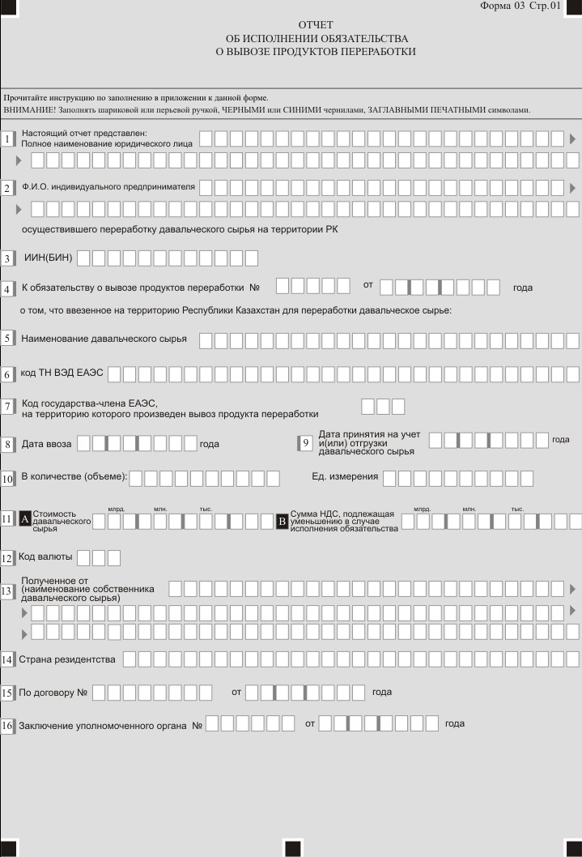

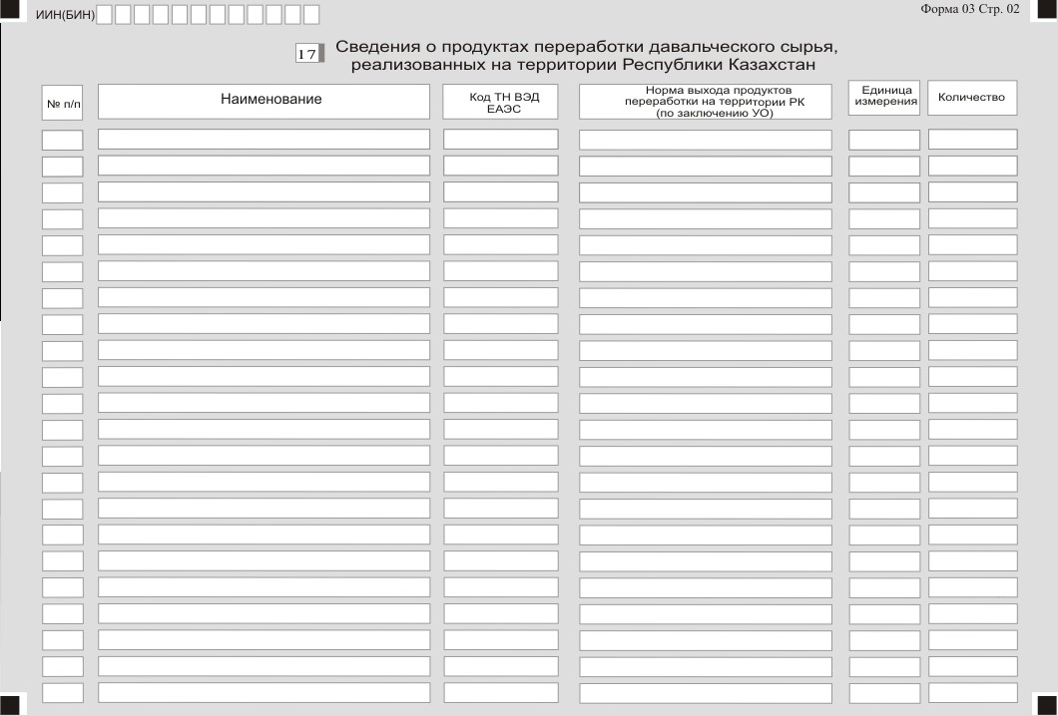

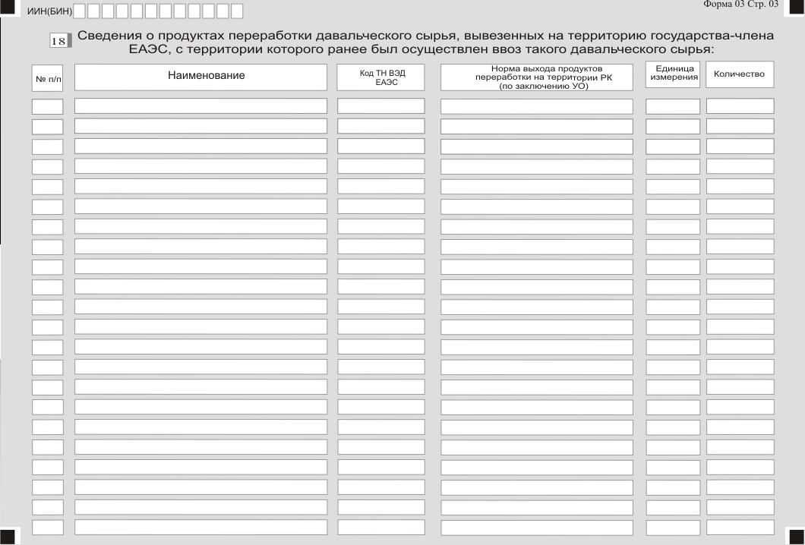

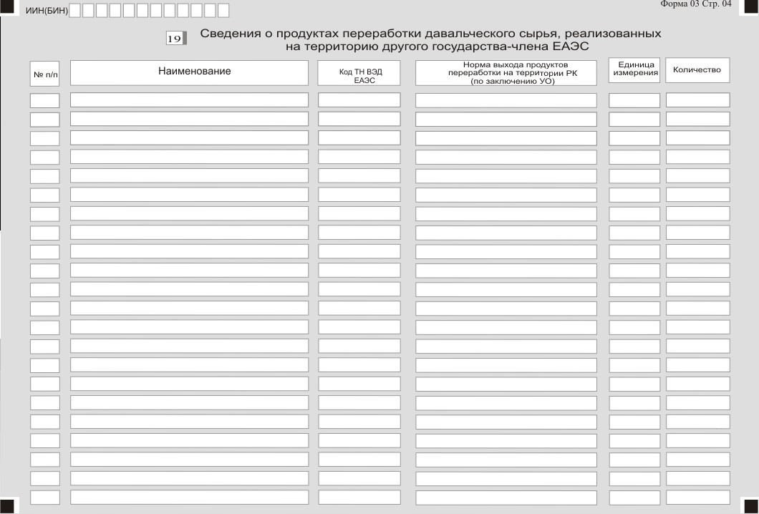

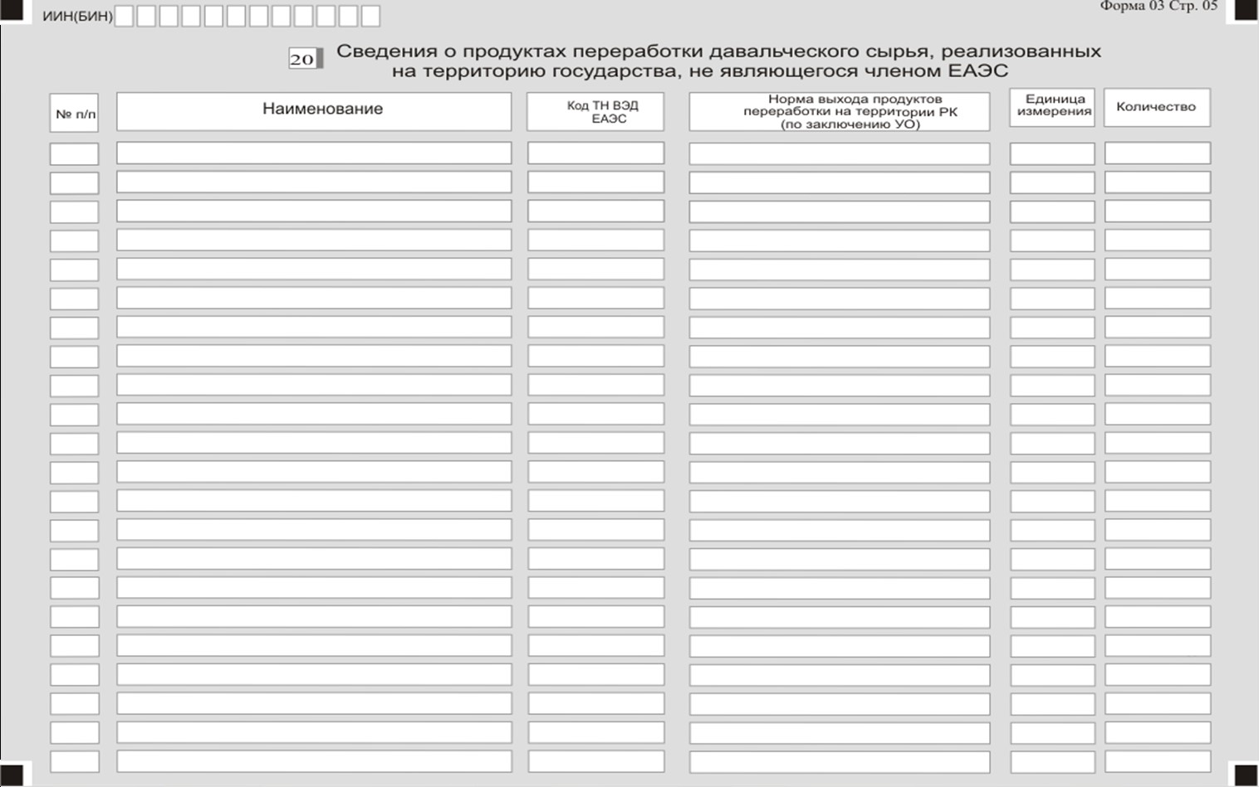

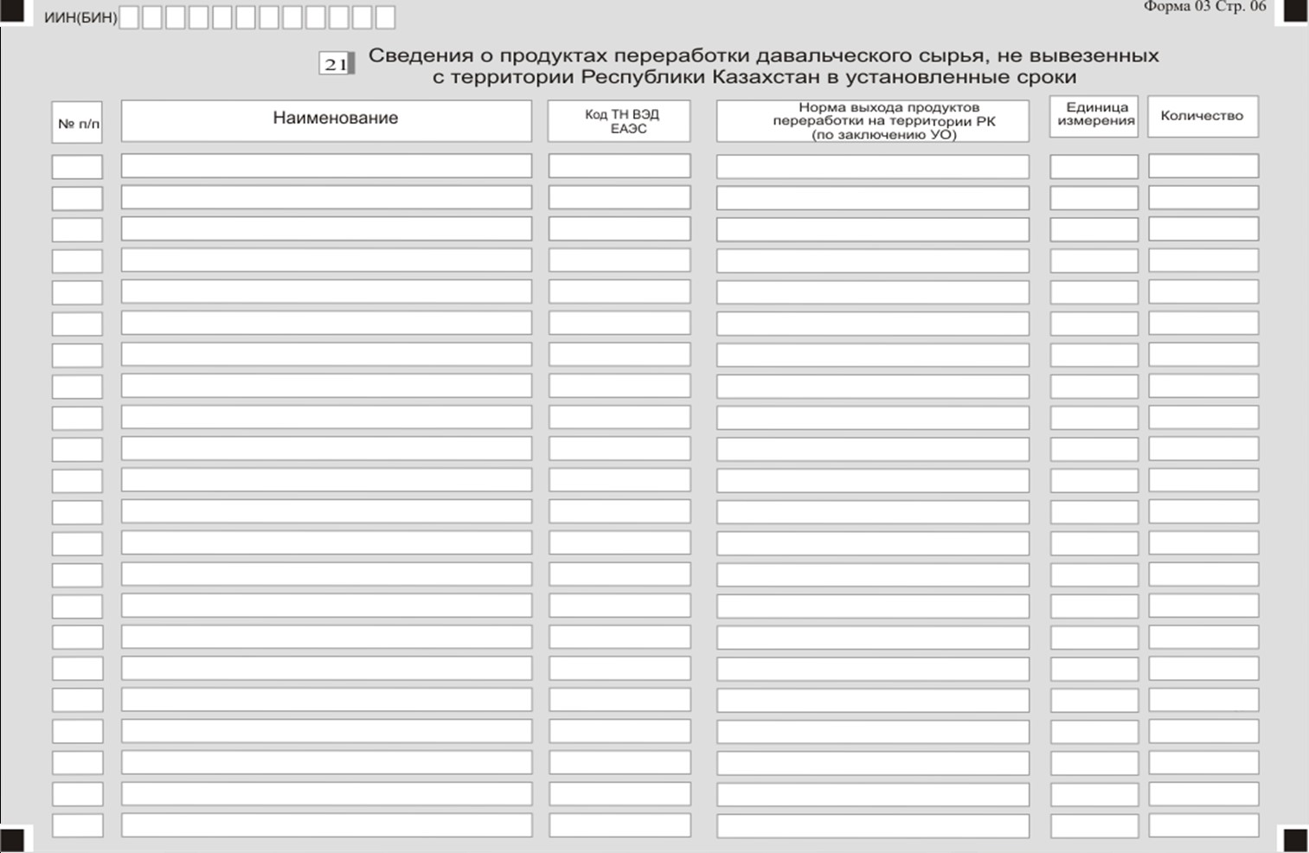

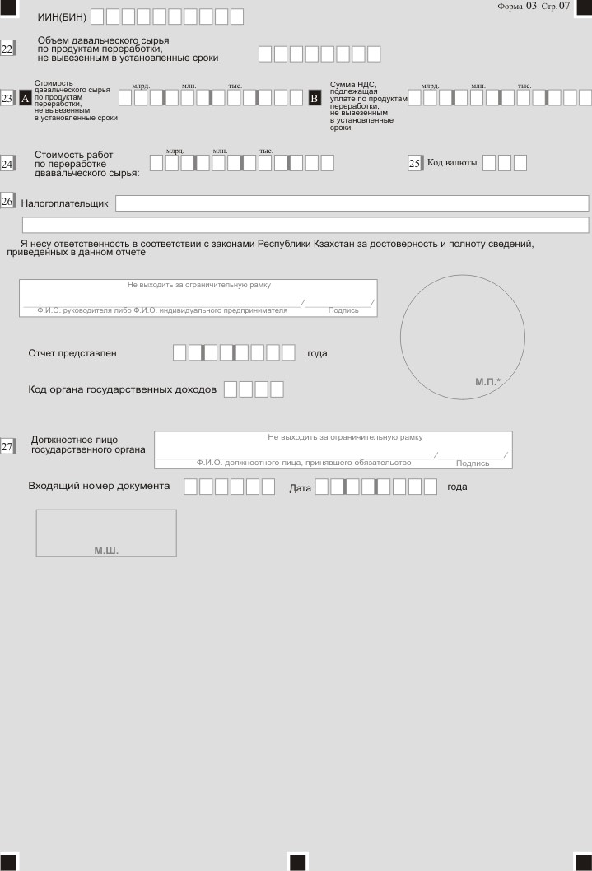

Примечание: * за исключением юридических лиц, относящихся к субъектам частного предпринимательства.
Приложение 2
к Правилам представления
обязательств о вывозе (ввозе)
продуктов переработки
и их исполнения
Сноска. Приложение 2 в редакции приказа Первого заместителя Премьер-Министра РК – Министра финансов РК от 26.08.2019 № 934 (вводится в действие по истечении десяти календарных дней после дня его первого официального опубликования).

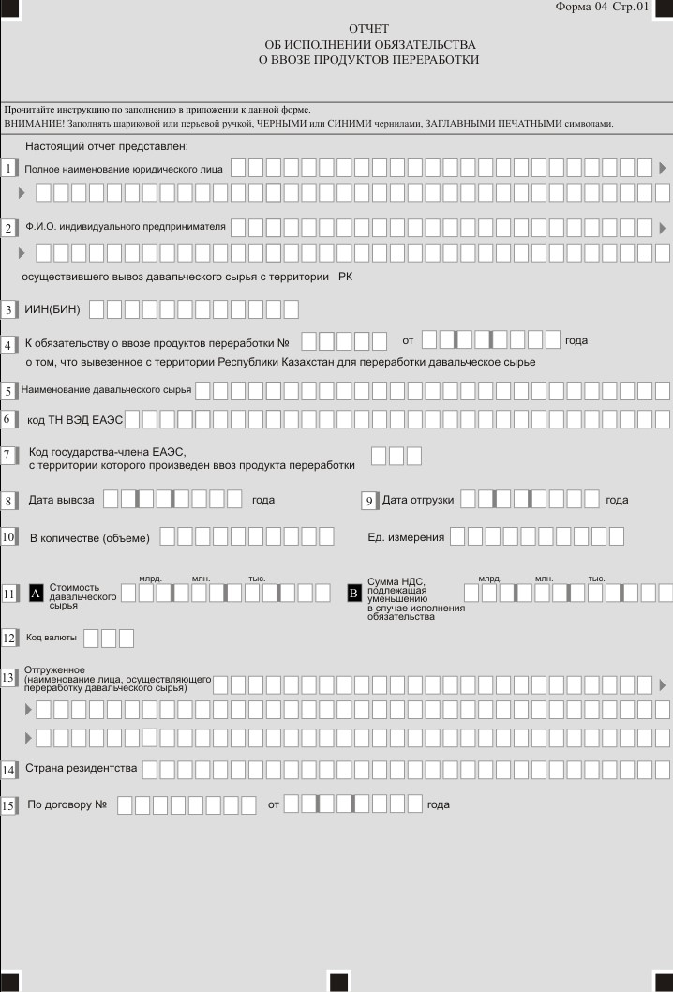

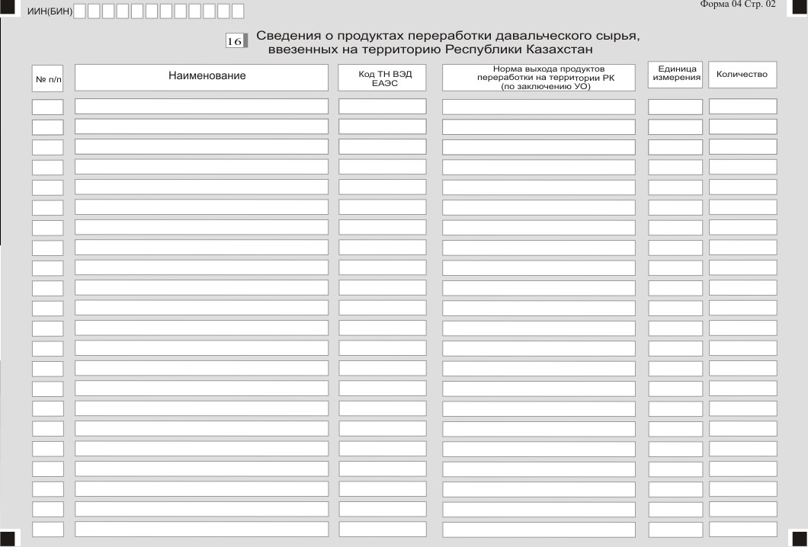

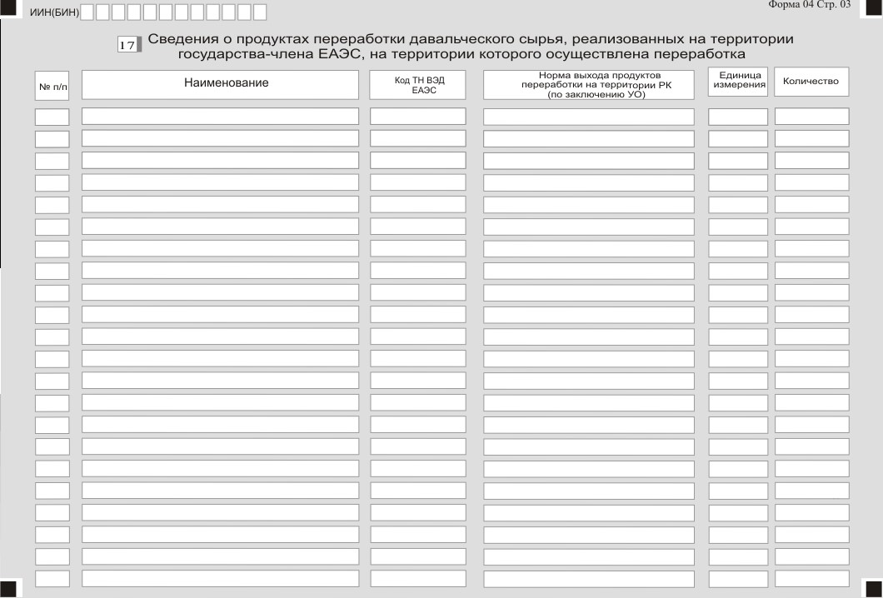

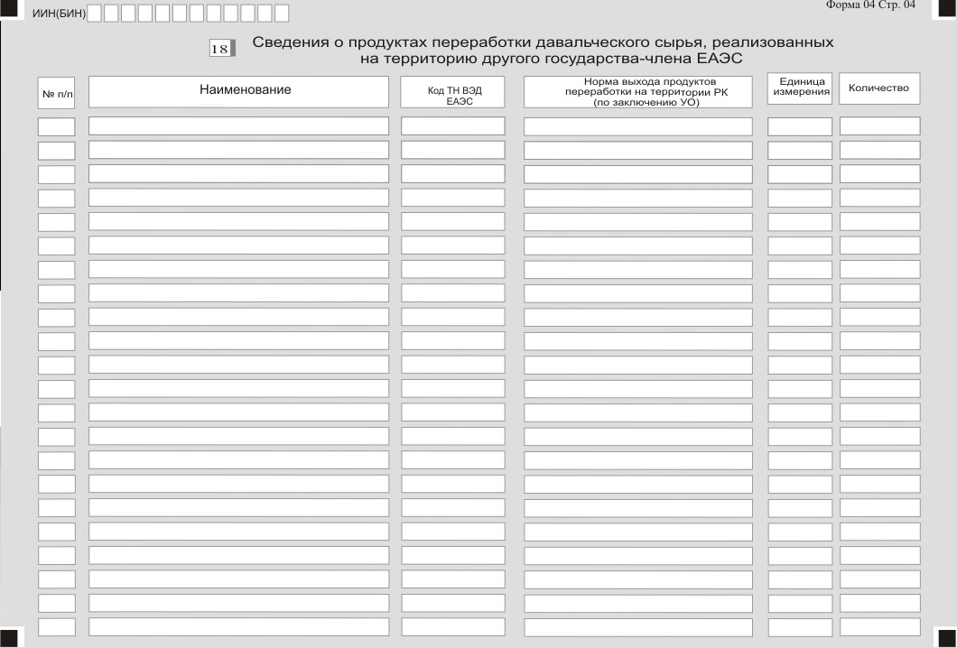

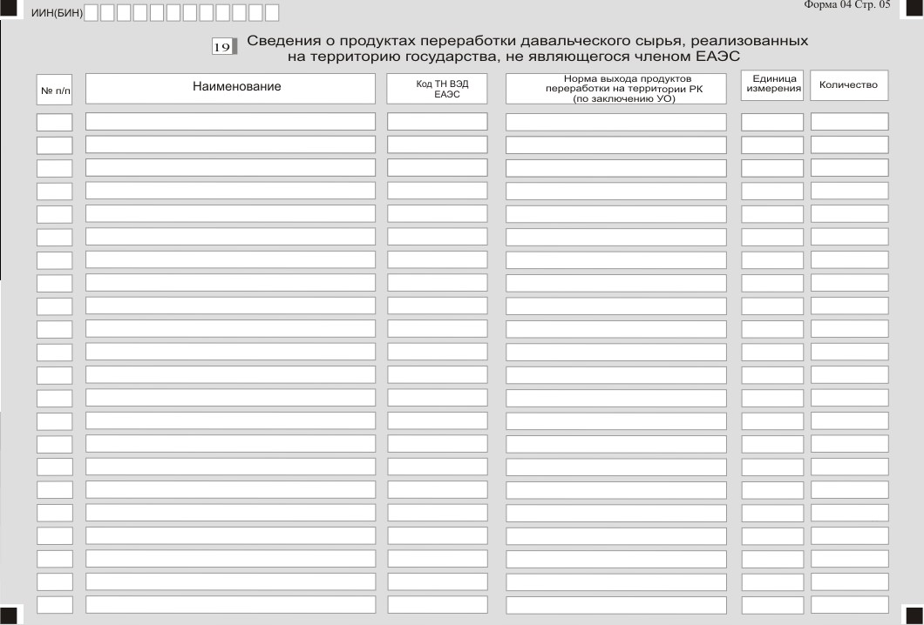

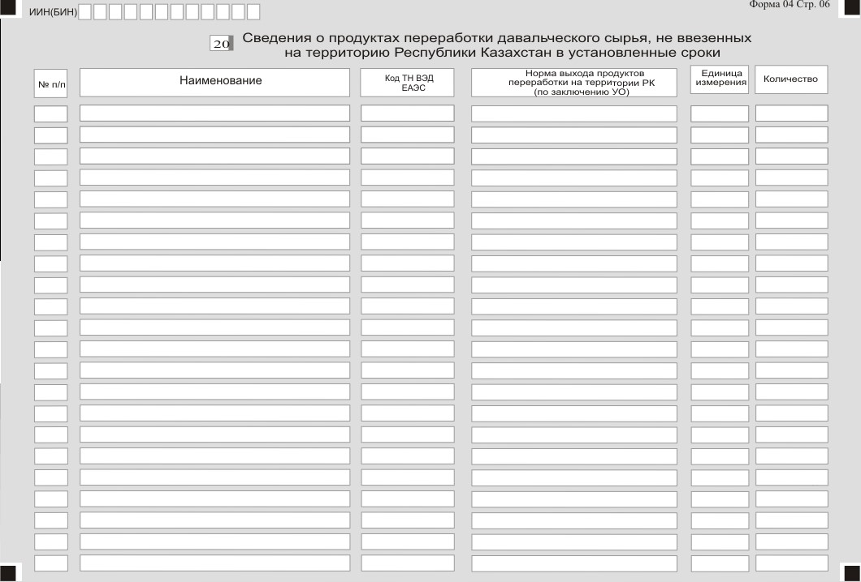

Примечание: * за исключением юридических лиц, относящихся к субъектам частного предпринимательства.

Приложение 2
к приказу Министра финансов
Республики Казахстан
от 23 февраля 2018 года № 263
Сноска. Приложение 2 в редакции приказа Первого заместителя Премьер-Министра РК – Министра финансов РК от 26.08.2019 № 934 (вводится в действие по истечении десяти календарных дней после дня его первого официального опубликования).

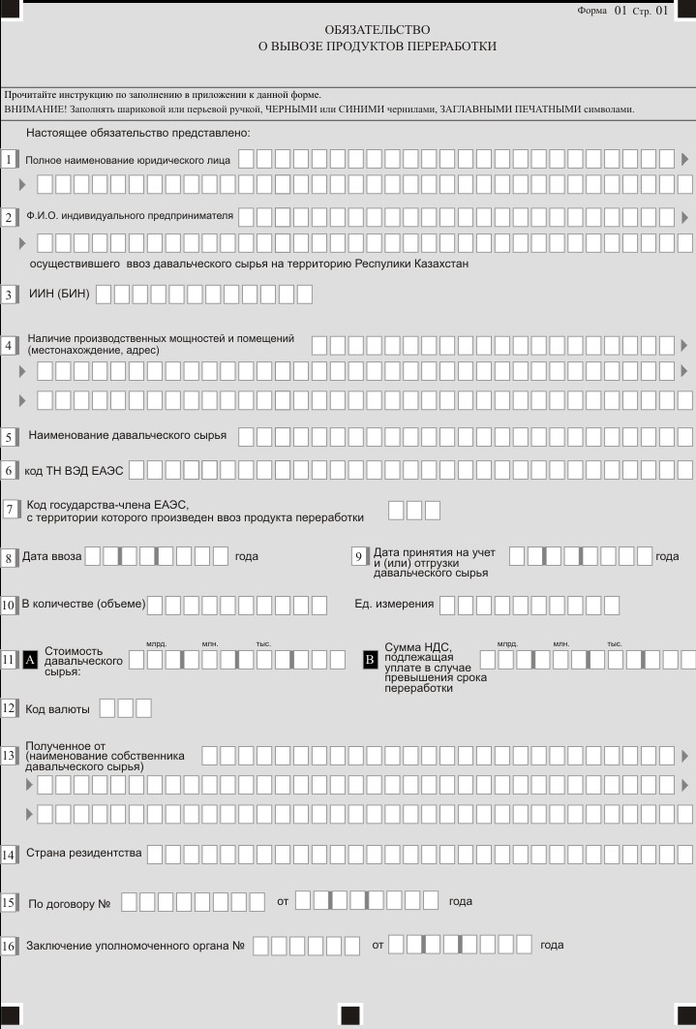

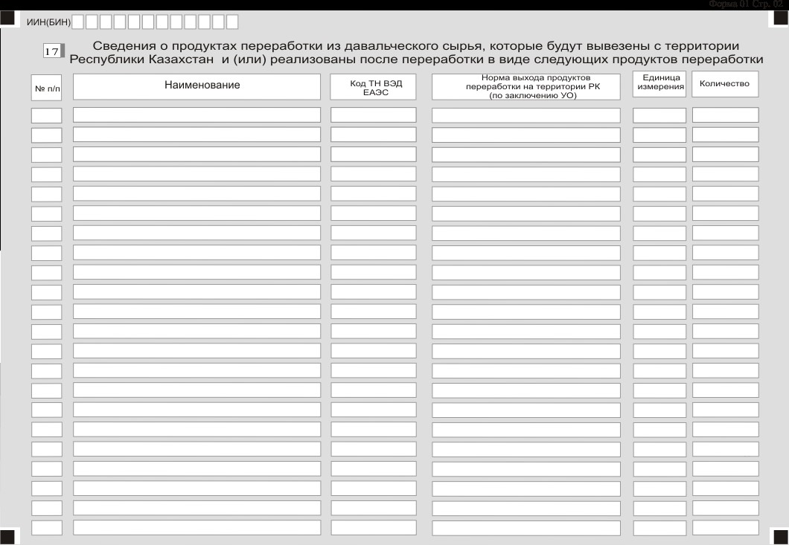

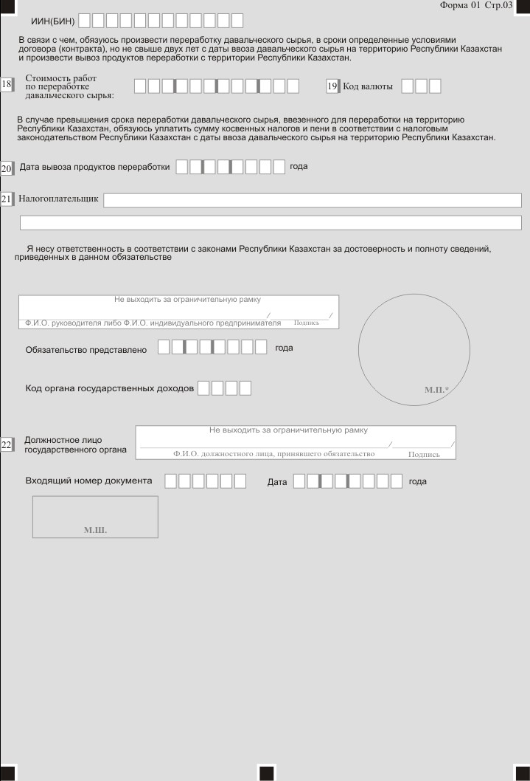

Примечание: * за исключением юридических лиц, относящихся к субъектам частного предпринимательства.

Приложение 3
к приказу Министра финансов
Республики Казахстан
от 23 февраля 2018 года № 263
Сноска. Приложение 3 в редакции приказа Первого заместителя Премьер-Министра РК – Министра финансов РК от 26.08.2019 № 934 (вводится в действие по истечении десяти календарных дней после дня его первого официального опубликования).
263

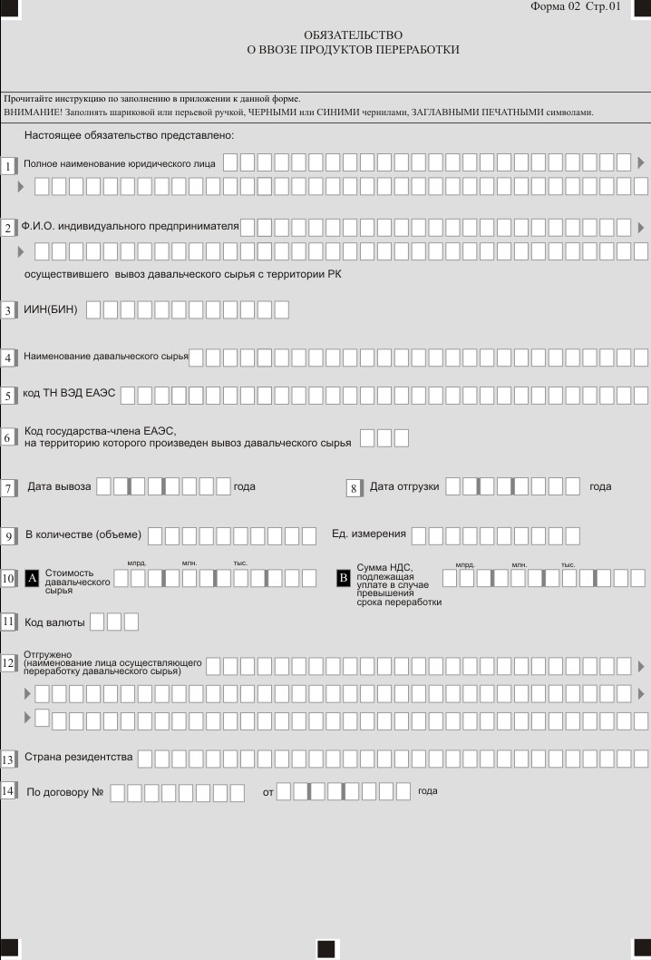

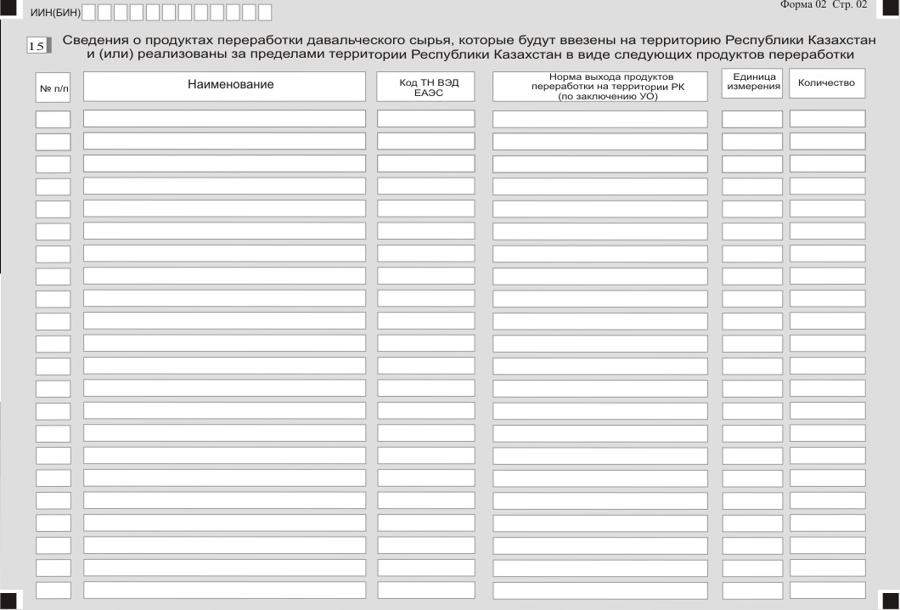

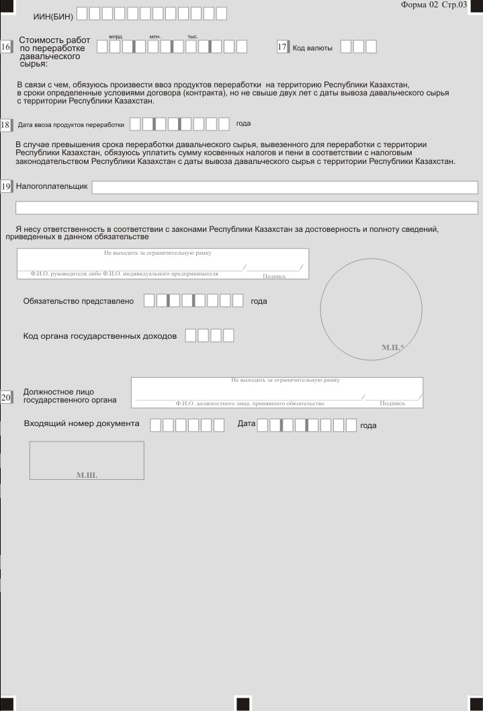

Примечание: * за исключением юридических лиц, относящихся к субъектам частного предпринимательства.

© 2012. РГП на ПХВ «Институт законодательства и правовой информации Республики Казахстан» Министерства юстиции Республики Казахстан

